Santa Isabel de Portugal  (1539)  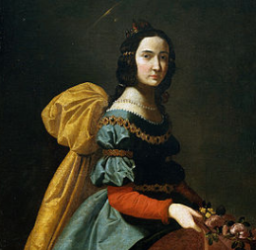 | DESAFIO VIRTUAL – No. 157  Servicio de información  04/07/2025  Prof. Oscar Lobo i Oconitrillo  oscargdolobo1951@gmail.com  Tel. 8549-1995

Santa Isabel de Portugal - Era hija de Pedro III, rey de Aragón y nieta de Manfredo, rey de Sicilia. Nació en 1271, cuando reinaba en Aragón su abuelo Don Jaime I, El Conquistador. Se llamó Isabel en honor de su tía bisabuela, Santa Isabel de Hungría. Desde niña llevó una vida de piedad y austeridad. A los 12 años fue dada en matrimonio a Dionisio, rey de Portugal. El verse sentada en el trono real, no le hizo abandonar su vida virtuosa, sino que adoptó una vida muy similar a la de una religiosa de monasterio. Tuvo dos hijos. Al quedar viuda, tras acompañar el cadáver de su esposo al sepulcro, se recluyó por tres meses en un monasterio. Finalmente santificó su viudez en la Orden Tercera de San Francisco. Murió en Extremoz, en 1336.

Oración misionera de la Familia Comboniana: Julio de 2025
Para que, como misioneros y misioneras, no pongamos nuestra confianza solamente en los recursos humanos y estructurales, sino que, sobre todo, confiemos en la fuerza humanizante del Evangelio. Oremos.

LA NACION – Foro – Historia – Vida política de CR – 30/06/2025 – p. 26

Don Pepe cometió muchos errores, pero eligió la democracia sobre la dictadura

En una época en que ser llamado dictador o promover prácticas antidemocráticas es visto por muchos líderes políticos como una medalla de honor, vale recordar a este hijo de San Ramón de Alajuela que el 8 de junio cumplió 35 años de fallecido

Por Sebastián Casas Zúñiga es abogado y máster en Derecho por la London School of Economics. Tiene una maestría en Finanzas por la Universidad de Cambridge, scasas@ymail.com

Noviembre de 1956, Os de Balaguer, Cataluña, en medio de la dictadura franquista, único país donde el fascismo existe en Europa después de la Segunda Guerra Mundial.

El entonces presidente de Costa Rica da un discurso en la plaza del pueblo. –Visca Os de Balaguer i Espanya–, dice José Figueres Ferrer, quien, para sorpresa de todos, empieza a hablar en catalán, lengua que aprendió de sus padres, quienes salieron de este pueblo hace 50 años.
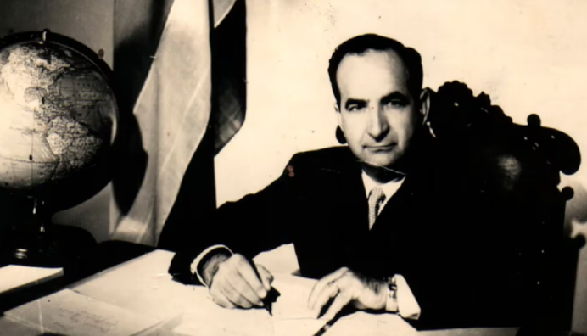
El generalísimo promovió la visita de don Pepe buscando legitimación, pero lo que está recibiendo son problemas. Una persona promedio sería detenida por dar un discurso usando una lengua regional en público, pero ¿cómo detener al presidente de un país que, además, ha sido invitado?

La dictadura parece que ha pecado de ingenua. Esperar que quien fundó una “Segunda República” apoye a Franco, que acabó con una en 1939, parece raro. Lección aprendida: en la cena de gala en honor al presidente costarricense, el caudillo español acapara la palabra. Figueres Ferrer no podrá hablar catalán en público ese día.

Pero esta no sería la última vez que Figueres causaría problemas por dar un discurso en medio de una dictadura. Algunos años después, en 1959, sería expulsado por Fidel Castro de Cuba. ¿Su delito? Dar un discurso público en la ciudad de La Habana, en la cual, entre otras cosas, defendió la idea del gobierno representativo: “(…) por el cual hay que morir”. Para ese momento, Fidel Castro era uno más de la lista de dictadores latinoamericanos que tenían a don Pepe como enemigo.

Ya antes Trujillo lo había intentado matar por dar albergue a opositores de su régimen. Por su parte, Somoza y Pérez Jiménez habían apoyado con armas y aviones la intentona golpista de 1955, en la que el gobierno de Figueres casi termina como acabó el de Árbenz un año antes.

Por eso, en una época en que ser llamado dictador o promover prácticas antidemocráticas es visto como una medalla de honor para muchos líderes políticos, parece oportuno recordar a ese hijo de San Ramón de Alajuela que el 8 de este mes cumplió 35 años de fallecido.

Sí, don Pepe cometió muchos errores; esto no es una hagiografía. Tampoco se debe olvidar lo que ocurrió en “Codo del Diablo” un mes de diciembre, en sí una lección contra la concentración de poderes y de lo que pudo ser…

Pero la Constitución de 1949, surgida de la Asamblea que Figueres Ferrer convocó, es la que hoy nos da amplios derechos para señalar y criticar dichas faltas sin temer ninguna repercusión.

Todo, porque él, cuando tuvo la oportunidad de elegir, escogió fundar una democracia en lugar de una dictadura. Son pocas las personas en la historia que, en similares circunstancias, han actuado así, porque la tentación del poder absoluto es difícil de rechazar.

Alguna vez, Winston Churchill dijo: “La democracia es el peor sistema de gobierno, a excepción de todos los demás que se han inventado”. La máxima es cierta: no existe ninguna dictadura que sea buena.

Defender esta forma de gobierno es declarar que un individuo, sin más razón que su voluntad, tiene privilegios especiales sobre los demás. Quienes aceptan que sus líderes se conviertan en ídolos generan una factura de sangre que otros, por lo demás inocentes, pagarán solo por pensar diferente.

Si tiene alguna duda, puede preguntarle a alguno de los tantos inmigrantes latinoamericanos que, durante más de 70 años, han encontrado en nuestro país refugio cuando en sus tierras han decidido darles la espalda a los valores democráticos.

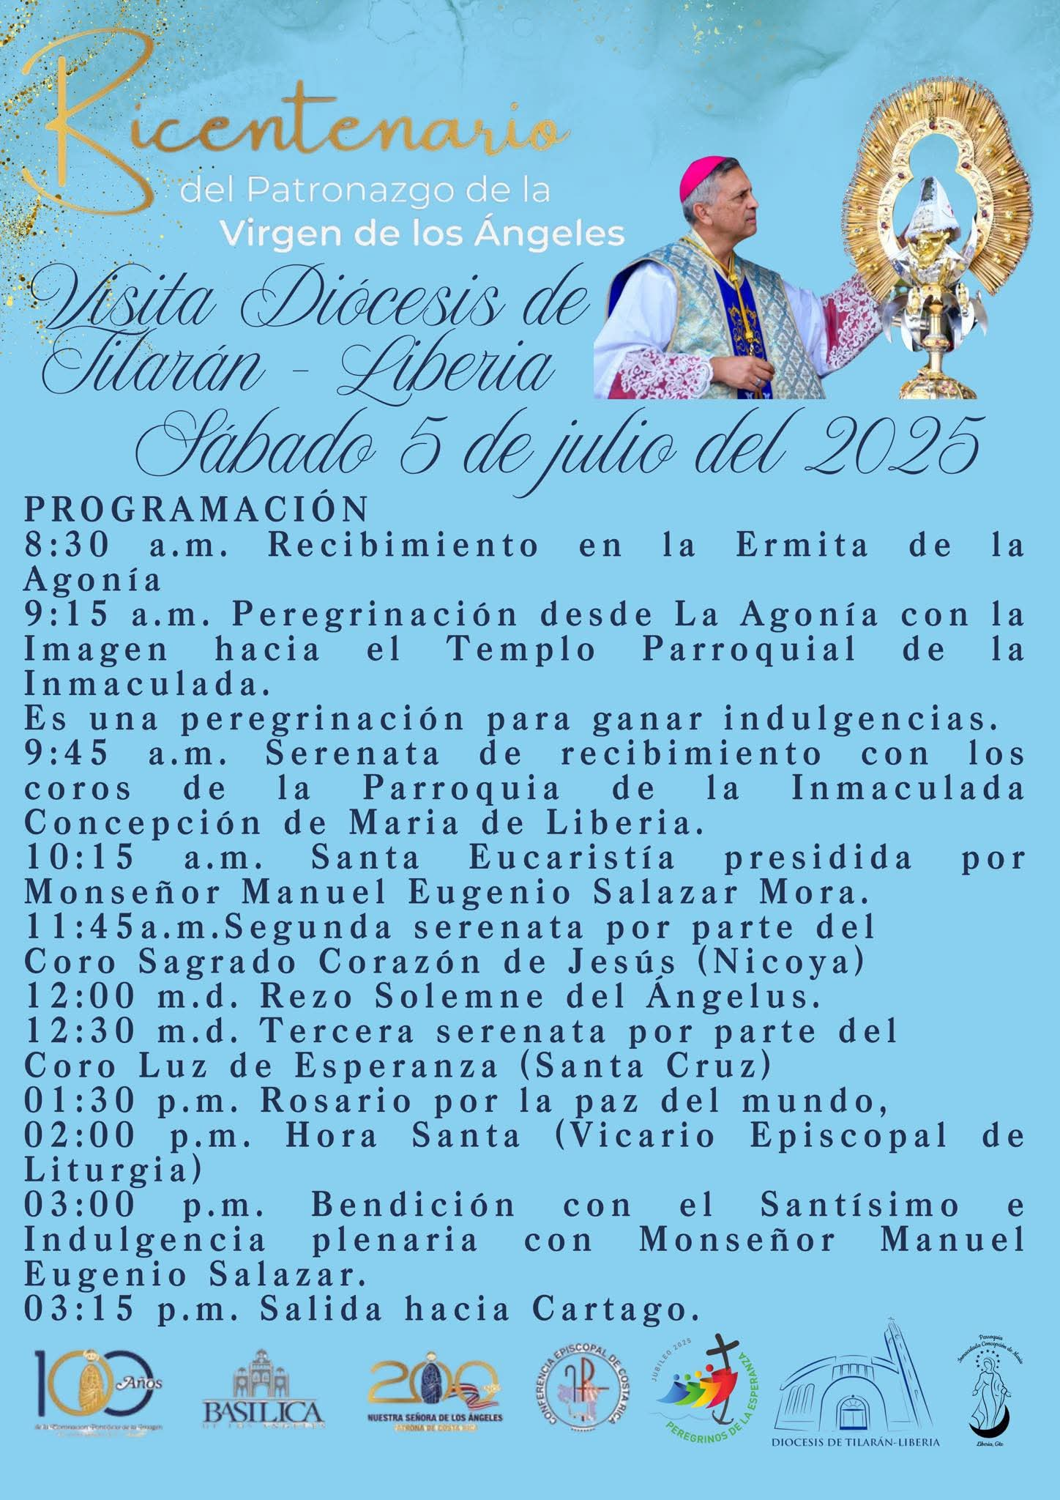
AGENCIA ALETEIA – TESTIMONIO – ESPAÑA – 02/07/2025

Krzysztof, un sacerdote polaco enamorado de España
Álvaro Garrido - publicado el 02/07/25

El padre Krzysztof Patejuk quería ser periodista y ese era su camino cuando, incluso teniendo novia, Dios le llamó con fuerza. Ahora, ya como sacerdote y experto canonista, desarrolla una importante labor pastoral en su diócesis natal de Warmia
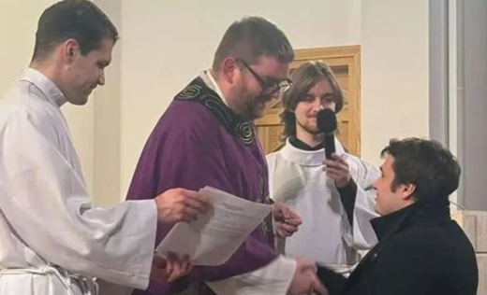
Polonia es un país que se mantiene como un faro para el catolicismo, pero que a su vez se enfrenta a importantes desafíos. El más evidente es el de la guerra entre Rusia y Ucrania, que se libra junto a su frontera; así como la amenaza de una posible invasión de su territorio. Mientras tanto, y en plena escalada de rearme, la Iglesia Católica en Polonia tiene dos grandes frentes, de los que habla el sacerdote Krzysztof Patejuk.

El papel del sacerdote es fundamental en estos tiempos de crisis. Por un lado, el sacerdote resalta -en una entrevista para la Fundación CARF- la labor de acogida que han realizado con cientos de miles de refugiados ucranianos. "El reto para la Iglesia es el cuidado pastoral y social de estas personas, y hasta ahora las instituciones eclesiales han estado a la altura", afirma. Y por otro lado, destaca el desafío de un país tradicionalmente católico que ve como actualmente está experimentando un proceso bastante rápido de secularización, "especialmente entre los jóvenes".

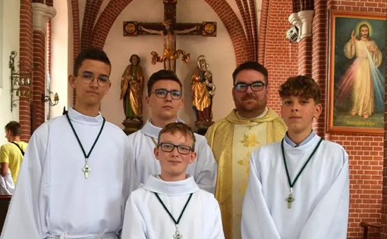
Él mismo representa a esta juventud que ha crecido en un ambiente católico, de ahí que conozca perfectamente las necesidades espirituales de su generación. En este sentido, el padre Patejuk confiesa que la transmisión de la fe se dio en su hogar de manera muy natural.

"Desde pequeño asistía con mis padres y mi hermano a la Eucaristía dominical, rezábamos juntos en casa y participábamos en celebraciones litúrgicas propias de cada tiempo. Mis padres siempre me apoyaron en mi servicio como monaguillo y en los retiros de verano. Pero, sobre todo, crearon un ambiente de amor, apoyo y libertad que me permitió buscar por mí mismo mi camino de fe", asegura.

Desde niño siempre quiso ser periodista, pues le apasionaba la literatura y los medios de comunicación. Incluso llegó a empezar la carrera de Periodismo, pero Dios tenía otros planes para él y, tras un año en la universidad, y viviendo un profundo proceso de discernimiento, comprendió que su verdadero camino estaba en el seminario.

Don Krzysztof describe su llamada para ser sacerdote con palabras que revelan con gran claridad el profundo combate interior que experimentó:

"Dios me habló de forma muy fuerte. Tras aprobar los exámenes de verano en la universidad, sentí en mi corazón, como un fuego ardiente; una llamada a entrar al seminario y ser sacerdote".
"Me resistí durante mucho tiempo, porque estaba cumpliendo mis sueños y tenía novia. Pero finalmente Dios me habló a través de un pasaje del profeta Jeremías, que describía perfectamente mi lucha interior durante ese verano: 'Me sedujiste, Señor, y me dejé seducir; me forzaste y me venciste…' había en mi corazón como un fuego ardiente, encerrado en mis huesos; me esforzaba por contenerlo, y no podía. Me rendí a su voluntad y entré al seminario, decisión de la que no me arrepiento".

Una vez ordenado sacerdote, su obispo lo envió a estudiar Derecho Canónico a la Universidad de Navarra, en Pamplona, etapa de la que guarda una "experiencia maravillosa a nivel intelectual".
En Pamplona asegura que no solo le enseñaron Derecho, sino que sus profesores lograron que lo amara, lo cual hoy es una ayuda inmensa en su labor como juez en el tribunal eclesiástico de la arquidiócesis polaca de Warmia.

"Fue un tiempo de gran riqueza espiritual y pastoral, por mi contacto con compañeros de todo el mundo y por mi servicio en la parroquia de San Miguel Arcángel. Ese tiempo me permitió profundizar en mi fe y amor por la Iglesia", añade con convicción.

Hoy la formación recibida es fundamental para su diócesis de origen. Y no destaca únicamente la dimensión académica sino también la humana. De este modo, el padre Patejuk explica que "el amor por el derecho que me transmitieron los profesores me facilita tratar con humanidad y justicia los casos difíciles de nulidad matrimonial. También aprendí que esta tarea no es meramente administrativa, sino profundamente pastoral".

Enamorado de Pamplona y de España
Don Krzysztof destaca que el aprendizaje del español que estudió en Pamplona le permite ahora acompañar a estudiantes internacionales en su labor como capellán universitario. Su amor por la cultura española –agrega con entusiasmo– "me impulsa a volver cada año para descubrir nuevos lugares de este hermoso país".

Han pasado diez años desde la ordenación de este sacerdote de Polonia, y desde su propia experiencia
pastoral considera que "lo más importante para afrontar los desafíos del sacerdocio es la fidelidad a la celebración de la Eucaristía, la oración personal y vivir cerca de la gente, acompañándola en su camino". Añade, con humidad, que le ayuda mucho recordar lo siguiente: "No estoy por encima de las personas, sino que soy, como ellas, discípulo del Señor, su hermano, y también yo puedo contar con ellas en mi propio camino de fe".

Por último, el sacerdote de Polonia, Krzysztof Patejuk, tiene un especial recuerdo y palabras de profundo agradecimiento para los benefactores de la Fundación CARF: "Gracias a vuestro apoyo, pude vivir un tiempo de estudios inolvidable en Pamplona, de encuentro con la Iglesia y de crecimiento espiritual, especialmente a través de la formación ofrecida por el Opus Dei. Sé que esta experiencia ha sido clave para mi sacerdocio, y sin vosotros, yo no sería el mismo sacerdote que soy hoy".

Agradecimiento y Sucesión del Arcipreste de la Basílica Papal de Santa María la Mayor
El Santo Padre agradeció a Su Eminencia el Cardenal Stanisław Ryłko como Arcipreste de la Basílica Papal de Santa María la Mayor. Le sucede Su Eminencia el Reverendísimo Cardenal Rolandas Makrickas, hasta ahora Arcipreste Coadjutor de la mencionada Basílica Liberiana.
[00872-IT.01]

REVISTA VIDA NUEVA, PPC– Madrid – Editorial – 04/07/2025 - 3418

Endeudados con los otros hijos de Dios

Sevilla ha acogido la Cuarta Conferencia Internacional sobre la Financiación para el Desarrollo, organizada por la Organización de las Naciones Unidas para reactivar los presupuestos de cooperación, en la que han participado sesenta jefes de Estado y de Gobierno, con delegaciones de todos los países que conforman la ONU… con una excepción: Estados Unidos.

El plante del presidente Donald Trump a esta cita no es un mero desdén. En su segundo mandato, el millonario republicano ha acabado de un plumazo con el presupuesto solidario. Hasta su llegada a la Casa Blanca, Estados Unidos aportaba un 40% de la ayuda humanitaria global. Su ausencia ha precipitado el cierre de 6.000 programas y ha provocado que los presupuestos de cooperación de otros países hayan menguado, mientras se han acentuado las necesidades en los países empobrecidos por el aumento de los conflictos, de los regímenes totalitarios, de las crisis climáticas, de la emergencia migratoria… Así, la ayuda oficial al desarrollo podría rebajarse aún más: entre un 9 y un 17%.

Lamentablemente, ninguno de los acuerdos adoptados en el llamado Compromiso de Sevilla tiene carácter vinculante, lo que deja en el aire cualquier intención de los países firmantes. De ahí que el tercer sector se convierta en conciencia de una sociedad civil que grita por los condenados a no poder aspirar a los derechos fundamentales, a quienes se les niega el más mínimo acceso al agua, al alimento, a la educación, a la sanidad, a un trabajo, a una vivienda…
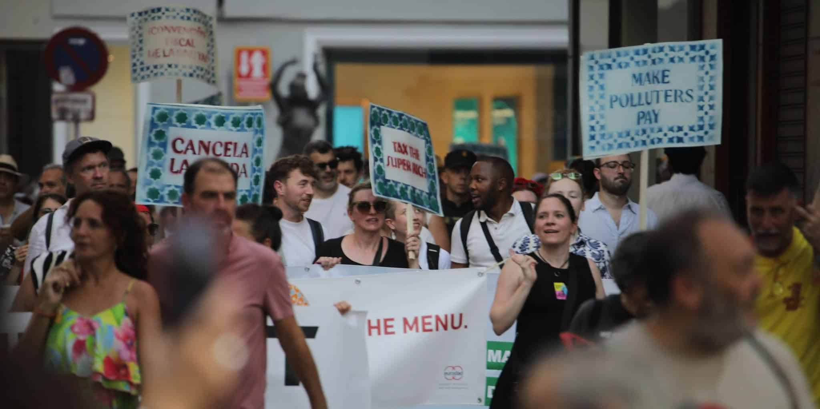
Ya sea a través de la Misión de la Santa Sede ante la ONU o de cualquiera de sus plataformas sociales, la Iglesia es hoy altavoz legitimado para pedir la condonación de la deuda y denunciar en Sevilla –y en cualquier foro– que urge poner en marcha otro modelo socioeconómico, no este, contra el que clamó sin cesar Francisco.

O como en estos días exponía León XIV: “Matar de hambre a una población es una forma muy barata de hacer la guerra”. Este empeño eclesial nace de las bienaventuranzas, se desarrolla en la Doctrina Social, y se traduce a pie de obra y en las iniciativas de incidencia política que abandera. Esta perspectiva transversal es la que hace creíble a la Iglesia en esta encrucijada y la convierte en motor efectivo del llamado ‘soft power’ diplomático.

Sin rebajas
Ante el actual contexto aciago, no hay margen para aflojar en el envío a ser Buena Noticia para los pobres. La Iglesia no debe permitirse rebajar ni un solo euro, ni un solo recurso, ni un solo hilo de esperanza para salir al rescate de los 66 millones de personas que, de un día para otro, se han quedado huérfanos de los programas de la ONU y de esos mil millones de seres humanos humillados en la extrema pobreza. Porque estamos endeudados con todos estos hijos de Dios.

